

Componente formativo
Requisitos del producto

Breve descripción:
El RETIE y el RETILAP, aunque reglamentan los requisitos de cumplimiento tanto de productos como instalaciones eléctricas y de alumbrado, no son suficientes para implementar mecanismos de verificación del cumplimiento de dichos requisitos. El conocimiento de los requisitos y su mecanismo de verificación permitirá al aprendiz evaluar correctamente la conformidad de las instalaciones con los reglamentos.
Área ocupacional:
Procesamiento, fabricación y ensamble

Junio 2023

Tabla de contenido
Introducción 4
1. Requisitos del producto 5
1.1 Alambre y cables 5
1.2 Tubería de canalización 12
1.3 Portalámparas o portabombillas 17
1.4 Tableros eléctricos 18
2. Niveles de iluminación 23
2.1 Flujo luminoso 24
2.2 Nivel de iluminancia 26
2.3 Iluminación interior y exterior 27
3. Trabajos en redes desenergizadas 31
3.1 Distancias de seguridad 31
3.2 Reglas de oro 32
3.3 Medida de sistemas de puesta a tierra 33
4. Cuadros de carga 34
4.1 Carga y demanda eléctrica 37
4.2 Carga nominal electrodomésticos comunes 38
4.3 Salidas de iluminación 40
4.4 Salidas para tomacorrientes 41
4.5 Tableros de distribución 42
5. Planos eléctricos 42
Síntesis 46
Material complementario 47
Glosario 48
Referencias bibliográficas 49
Créditos 50

Introducción
Respetado aprendiz, en esta unidad visualizará los reglamentos técnicos del RETIE y el RETILAP en los que se especifican los requisitos que deben cumplir los productos, las instalaciones eléctricas y de alumbrado para garantizar la seguridad de las personas y la preservación del medio ambiente, a partir de la implementación de mecanismos de verificación. El siguiente vídeo permite identificar todos estos requisitos:
- Requisitos de producto
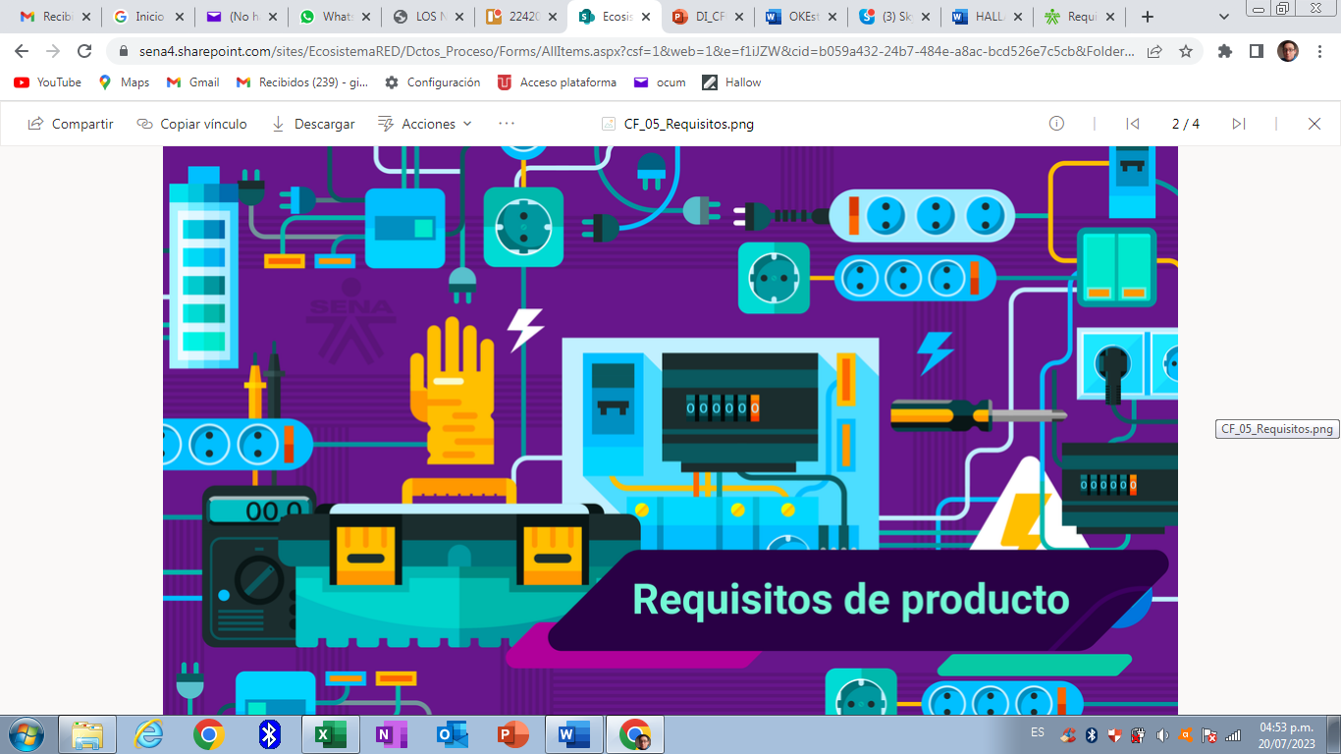
Enlace de reproducción del video
Video 1. Síntesis del video: Requisitos de producto
Como ya hemos visto, tanto el RETIE, como el RETILAP, establecen los requisitos que deben tener las instalaciones eléctricas, y el alumbrado público, sin embargo, cada uno de los productos utilizados para llevar a cabo este propósito, tienen exigencias de cumplimiento y verificación, de obligatorio cumplimiento.
Por un lado, se tienen los requisitos de producto, como son los alambres y cables, las tuberías de canalización, los portalámparas o portabombillas y los tableros eléctricos, los cuales deben cumplir con las calidades exigidas y principalmente teniendo en cuenta el certificado de conformidad de producto.
Estos productos, van de la mano junto con los niveles de iluminación recomendados de acuerdo con el tipo de actividad que se realiza en cada espacio y en cada situación. Con el fin de cumplir dichas actividades de forma adecuada y segura, tanto para nuestro organismo, como para con el medio ambiente.
Sin olvidar la protección de los operarios, resguardando de esta forma su seguridad en labores de manipulación de electricidad, pues es una labor considerada de alto riesgo, debido a que puede ocasionar lesiones graves e incluso la muerte.
Así mismo es importante conocer los planos eléctricos, que ofrecen información para comunicar y documentar la distribución de los componentes eléctricos, la disposición de los conductores, los circuitos y otros elementos relevantes de un sistema eléctrico. Estos planos son de vital importancia para el diseño, la instalación, el mantenimiento y las modificaciones de las instalaciones eléctricas.

Requisitos del producto
Los productos utilizados en las redes e instalaciones eléctricas deben cumplir una serie de requisitos, que son necesarios para la calidad del servicio, así como para la seguridad de las personas y del medio ambiente.

Alambre y cables
Los conductores eléctricos son el medio de transporte usado para llevar la energía de un lugar a otro. Alambre y cable son dos términos que comúnmente se usan de forma indiscriminada para referirse a dichos conductores, aunque en realidad se refieren a dos elementos diferentes. Mientras el alambre es un conductor compuesto por un solo hilo, el cable es un conductor compuesto por varios hilos trenzados entre sí de forma concéntrica como se muestra en la siguiente figura:

Figura 1. Cable y alambre
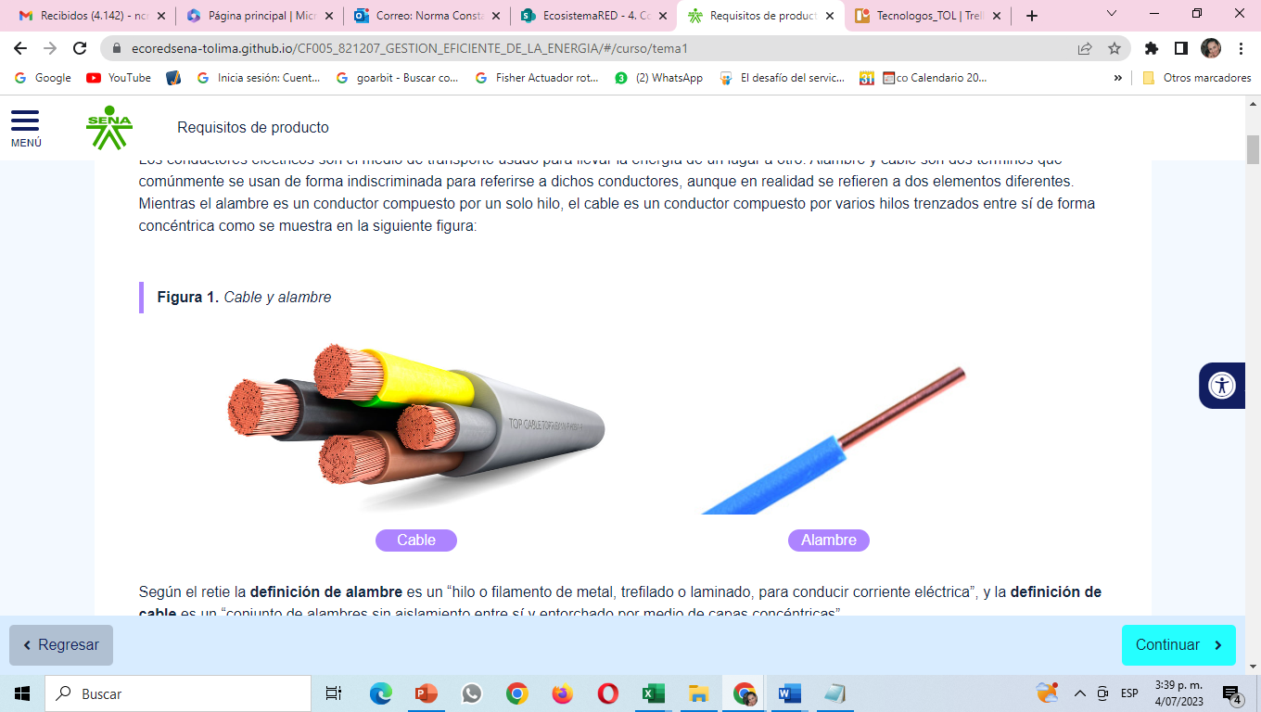
Según el RETIE la definición de alambre es un “hilo o filamento de metal, trefilado o laminado, para conducir corriente eléctrica”, y la definición de cable es un “conjunto de alambres sin aislamiento entre sí y entorchado por medio de capas concéntricas”.
Se invita a que explore este documento para complementar la información. (páginas 17 y 18). Clic aquí.
Revise la siguiente didáctica, la cual le explica la distribución de cargas en el cobre y el aluminio.
El cobre y el aluminio son los materiales más usados en la fabricación de conductores, porque además de tener baja resistividad eléctrica, son flexibles para facilitar su instalación y dúctiles para permitir su fabricación.
Cuando una corriente continua circula en un alambre, las cargas eléctricas se distribuyen uniformemente en toda el área del conductor, ver figura 2.
Figura 2. Distribución de cargas en corriente continua
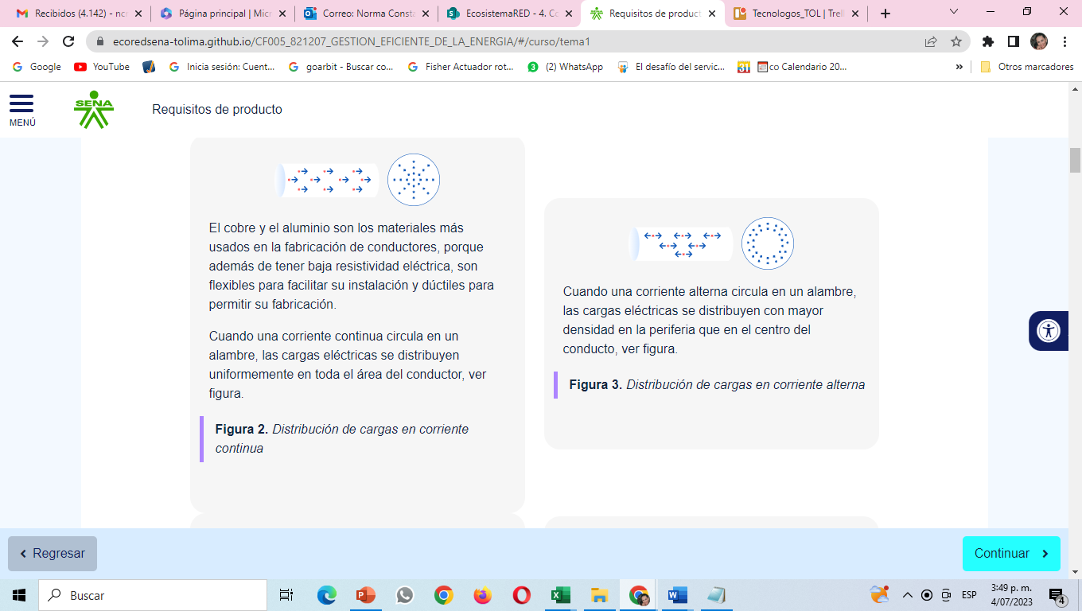
Cuando una corriente alterna circula en un alambre, las cargas eléctricas se distribuyen con mayor densidad en la periferia que en el centro del conducto, ver figura 3.
Figura 3. Distribución de cargas en corriente alterna
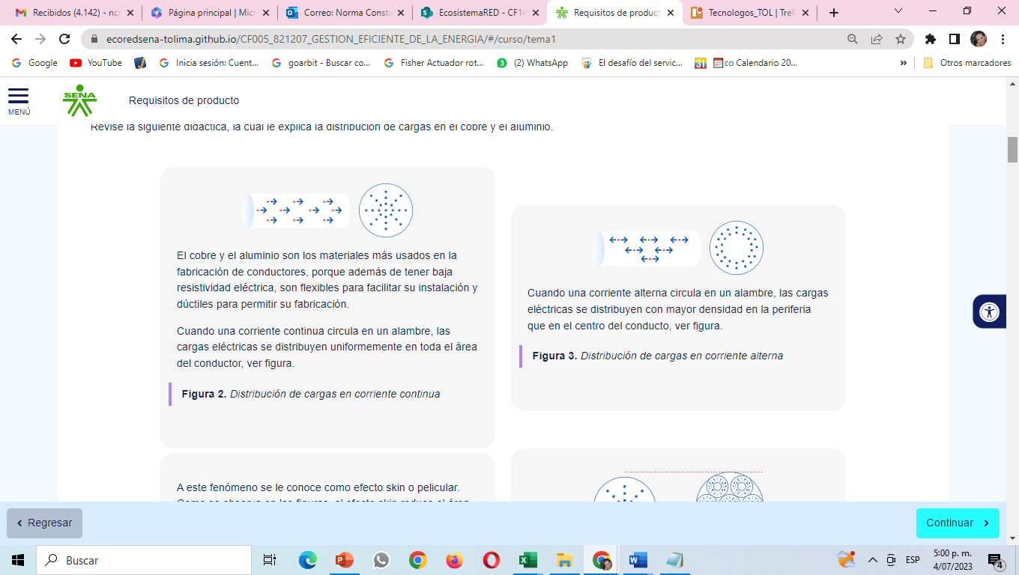
A este fenómeno se le conoce como efecto skin o pelicular. Como se observa en las figuras, el efecto skin reduce el área efectiva de la superficie de conducción, lo cual se traduce en un aumento de la resistencia, ya que:
R = 𝞺 L/A

donde R es la resistencia del conductor en [𝜴], L su longitud en [m], A el área de la sección transversal en [mm²] y 𝞺 la resistividad del material en [𝜴 -mm²/m].
De lo anterior, se puede concluir que para un alambre y un cable de igual área de sección transversal el cable tiene mayor diámetro, mayor área efectiva (en A.C), es decir, menor resistencia (en A.C) y mayor flexibilidad.
Figura 4. Diámetro externo de alambre y cable con igual área
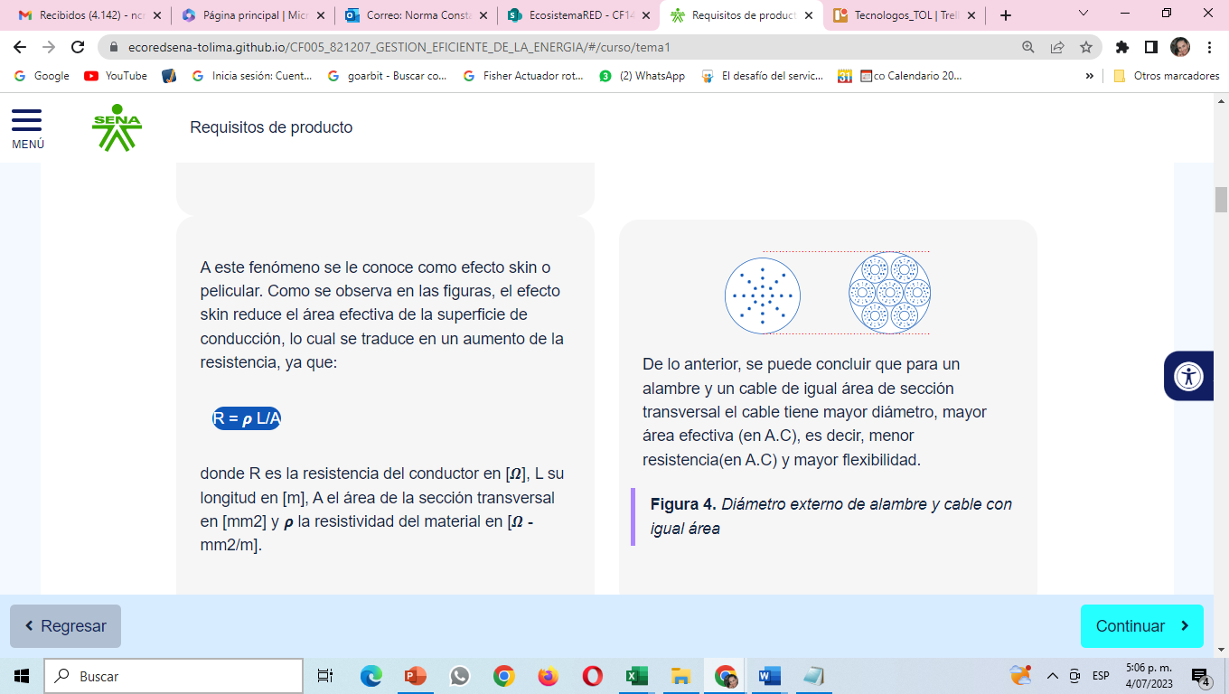
Calibre AWG de conductores
Con el fin de normalizar el diámetro de los conductores se crearon varios sistemas de clasificación de calibres, siendo el American Wire Gauge (AWG) el adoptado por Colombia según la NTC 2050, aunque el Artículo 17 del RETIE permite especificar los calibres según el estándar europeo en mm².
El estándar de calibres AWG también conocido por “Brown & Sharpe” fue definido para alambres con las siguientes reglas:
Regla 1. El primer número de calibre es el 36, que equivale a un diámetro de 5/1000 pulgadas.
Regla 2. Al llegar a 1, los calibres siguientes se denominan 1/0, 2/0, 3/0 y 4/0.
Regla 3. El último número de calibre, el 4/0, equivale a 0.46 pulgadas.
Regla 4. El diámetro de dos calibres sucesivos está en proporción geométrica, es decir, el segundo calibre se obtiene multiplicando el primero por una constante y así sucesivamente.
Regla 5. Desde el calibre 36 al 4/0 hay 40 calibres, lo cual equivale a decir que el diámetro del 4/0 es igual al diámetro del 36 multiplicado 39 veces por la constante.
Teniendo en cuenta las anteriores reglas se deduce que la razón de la progresión es igual a:
Razón =³⁹√ 0.46 = ³⁹ √ 92 ~=1.22293
0.46
Como 1.122936 es aproximadamente 2, esto quiere decir que pasar de un calibre cualquiera a otro cuya diferencia con el primero sea de 6, por ejemplo, del AWG 12 al AWG 8, equivale a duplicar el diámetro o cuadruplicar el área de la sección transversal.
En cuanto a la aplicación del estándar de calibres a cables se hace por área equivalente, es decir, la suma de las áreas de los hilos de un cable debe ser igual al área de la sección transversal del alambre del mismo calibre. En cuanto a la longitud de los hilos de un cable es necesario tener en cuenta que resulta mayor que la longitud del cable, debido al efecto del trenzado como se muestra en la siguiente figura:
Figura 5. Aumento de la longitud del hilo debido al trenzado
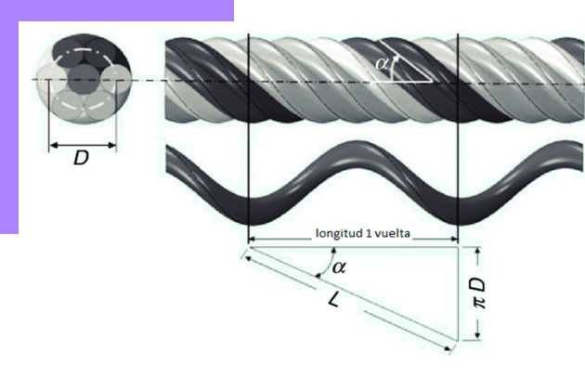
Revise la siguiente información que complementa su estudio:
Debido al efecto joule los conductores aumentan su temperatura proporcional al cuadrado del valor de la corriente que circula por ellos. A cada valor de corriente corresponde un valor de temperatura.
En teoría el valor límite para la corriente que puede transportar un conductor es aquella que lo lleva hasta el punto de fusión.
Este fenómeno se aprovecha como mecanismo de protección en los denominados fusibles.
En los conductores nunca se llega a temperaturas tan altas, por la presencia del material aislante de recubrimiento, con que se protegen del medioambiente, previniendo descargas eléctricas entre ellos, efecto de los voltajes a los que están sometidos y por la señalización de color.
Este material aislante normalmente es en PVC, su espesor y composición se diseñan para un voltaje y temperatura de operación de servicio máximo respectivamente. Comercialmente se encuentran aislantes tipo THW para 75o, THHN para 90o en baja tensión y XLPE para 90o en media tensión.
Según el Artículo 20.2.9 el material aislante de los conductores debe adicionalmente ser libre de halógenos (HF) y tener baja emisión de humo (LS) cuando sean instalados en lugares clasificados de alta concentración de personas.
La capacidad de corriente de un conductor de un calibre determinado se calcula para que no sobrepase la temperatura del aislante, obteniéndose de esta forma tablas como la siguiente:
Tabla 1. Capacidades de corriente (tabla 310-16 NTC 2050)
Sección transv. | Temperatura nominal del conductor (ver Tabla 310-13) |  |  |  |  |  |  |  |  |  | Calibre
 | 60 °C |  | 75 °C | 90 °C | 60 °C |  | 75 °C |  | 90 °C
 | TIPOS TW*,  UF* |  | TIPOS FEPW*, RH*, RHW*, THHW*, THW*, THWN*, XHHW*,  USE*, ZW* | TIPOS TBS,SA,SS,FEP*, FEPB*,MI,RHH*, RHW-2, THHN*, THHW*,THW-2*, THWN-2*, USE-2, XHH, XHHW*,  XHHW-2, ZW-2 | TIPOS TW*,  UF* |  | TIPOS RH*, RHW*, THHW*, THW*, THWN*, XHHW,  USE* |  | TIPOS TBS,SA,SS, THHN*, THHW*, THW-2, THWN-2, RHH*, RHW-2, USE-2, XHH, XHHW, XHHW-2,  ZW-2
mm² | COBRE |  |  |  | ALUMINIO 0 ALUMINIO RECUBIERTO DE COBRE |  |  |  |  |  | AWG o  kcmils
0,82 | -- |  | -- | 14 | -- |  | -- |  | -- |  | 18
1,31 | -- |  | -- | 18 | -- |  | -- |  | -- |  | 16
2,08 | 20* |  | 20* | 25 | -- |  | -- |  | -- |  | 14
3,30 | 25* |  | 25* | 30* | 20* |  | 20* |  | 25* |  | 12
5,25 | 30 |  | 35* | 40* | 25 |  | 30* |  | 35* |  | 10
8,36 | 40 |  | 50 | 55 | 30 |  | 40 |  | 45 |  | 8
13,29 | 55 |  | 65 | 75 | 40 |  | 50 |  | 60 |  | 6
21,14 | 70 |  | 85 | 95 | 55 |  | 65 |  | 75 |  | 4
26,66 | 85 |  | 100 | 110 | 65 |  | 75 |  | 85 |  | 3
33,62 | 95 |  | 115 | 130 | 75 |  | 90 |  | 100 |  | 2
42,20 | 110 |  | 130 | 150 | 85 |  | 100 |  | 115 |  | 1
53,50 | 125 |  | 150 | 170 | 100 |  | 120 |  | 135 |  | 1/0
67,44 | 145 |  | 175 | 195 | 115 |  | 135 |  | 150 |  | 2/0
85,02 | 165 |  | 200 | 225 | 130 |  | 155 |  | 175 |  | 3/0
107,21 | 195 |  | 230 | 260 | 150 |  | 180 |  | 205 |  | 4/0
126,67 | 215 |  | 255 | 290 | 170 |  | 205 |  | 230 |  | 250
152,01 | 240 |  | 285 | 320 | 190 |  | 230 |  | 255 |  | 300
177,34 | 260 |  | 310 | 350 | 210 |  | 250 |  | 280 |  | 350
202,68 | 280 |  | 335 | 380 | 225 |  | 270 |  | 305 |  | 400
253,35 | 320 |  | 380 | 430 | 260 |  | 310 |  | 350 |  | 500
304,02 | 355 |  | 420 | 475 | 285 |  | 340 |  | 385 |  | 600
354,69 | 385 |  | 460 | 520 | 310 |  | 375 |  | 420 |  | 700
380,02 | 400 |  | 475 | 535 | 320 |  | 385 |  | 435 |  | 750
405,36 | 410 |  | 490 | 555 | 330 |  | 395 |  | 450 |  | 800
456,03 | 435 |  | 520 | 585 | 355 |  | 425 |  | 480 |  | 900
506,70 | 455 |  | 545 | 615 | 375 |  | 445 |  | 500 |  | 1.000
633,38 | 495 |  | 590 | 665 | 405 |  | 485 |  | 545 |  | 1.250
760,05 | 520 |  | 625 | 705 | 435 |  | 520 |  | 585 |  | 1.500
886,73 | 545 |  | 650 | 735 | 455 |  | 545 |  | 615 |  | 1.750
1.013,40 | 560 |  | 665 | 750 | 470 |  | 560 |  | 630 |  | 2.000
FACTORES DE CORRECCIÓN
Temp. ambiente  en °C | Para temperaturas ambientes distintas de 30°C, multiplicar las anteriores corrientes por el correspondiente factor de los siguientes |  |  |  |  |  |  |  |  | Temp. ambiente en °C
21-25 | 1,08 | 1,05 |  | 1,04 | 1,08 | 1,05 |  | 1,04 |  | 21-25
26-30 | 1,00 | 1,00 |  | 1,00 | 1,00 | 1,00 |  | 1,00 |  | 26-30
31-35 | 0,91 | 0,94 |  | 0,96 | 0,91 | 0,94 |  | 0,96 |  | 31-35
36-40 | 0,82 | 0,88 |  | 0,91 | 0,82 | 0,88 |  | 0,91 |  | 3640
41-45 | 0,71 | 0,82 |  | 0,87 | 0,71 | 0.82 |  | 0,87 |  | 41-45
46-50 | 0,58 | 0,75 |  | 0,82 | 0.58 | 0,75 |  | 0,82 |  | 46-50
51-55 | 0,41 | 0,67 |  | 0,76 | 0,41 | 0,67 |  | 0,76 |  | 51-55
56-60 |  | 0,58 |  | 0,71 |  | 0.58 |  | 0,71 |  | 56-60
61-70 |  | 0,33 |  | 0,58 |  | 0,33 |  | 0,58 |  | 61-70
71-80 |  |  |  | 0,41 |  |  |  | 0,41 |  | 71-80
Los valores de las tablas deben ser corregidos por temperatura ambiente, cantidad de conductores y tipo de instalación (aire libre o en ductos).
Los colores del aislamiento deben cumplir con lo establecido en el RETIE en el numeral 6.3, de acuerdo con la siguiente tabla:
Tabla 2. Código de colores para conductores (tabla 6.5 RETIE)
Sistema c.a. | 1Φ | 1Φ | 3ΦY | 3ΦΔ | 3ΦΔ- | 3ΦY | 3ΦY | 3ΦΔ | 3ΦΔ
Tensión nominal (voltios) | 120 | 240/120 | 208/120 | 240 | 240/208/  120 | 380/220 | 480/277 | 480 - 440 | Más de 1000 V
Conductor  activo | - fase  - hilos | - fases  - hilos | - fases  - hilos | 3 fases  3 hilos | - fases  - hilos | - fases  - hilos | - fases  - hilos | 3 fases  3 hilos | 3 fases
Fase | Negro | Negro Rojo/ | Amarillo  Azul Rojo | Negro  Azul Rojo | Negro  Naranja Azul | Café  Negro Amarillo | Café  Naranja Amarillo | Café  Naranja Amarillo | Violeta  Café Rojo
Neutro | Blanco | Blanco | Blanco | No aplica | Blanco | Blanco | Blanco o Gris | No aplica | No aplica
Tierra de protección | Desnudo o verde | Desnudo o verde | Desnudo o verde | Desnudo o verde | Desnudo o verde | Desnudo o verde | Desnudo o verde | Desnudo o verde | Desnudo o verde
Tierra aislada | Verde o Verde/ amarillo | Verde o Verde/ amarillo | Verde o Verde/ amarillo | No aplica | Verde o Verde/ amarillo | Verde o Verde/ amarillo | No aplica | No aplica | No aplica
Conductores
Los conductores en aluminio aislado se usan principalmente en redes de alumbrado y los desnudos en redes de transmisión y distribución aéreas. Las principales configuraciones de cables de aluminio que se encuentran son:
Cables AAC (“all aluminium conductor”): todos los hilos son de aluminio.
Cables AAAC (“all aluminium alloy conductor”): todos los hilos son de una aleación de aluminio con otros metales para aumentar la resistencia mecánica respecto a los de solo aluminio y aumentar la resistencia a la corrosión respecto a los ACSR.
Cables ACSR (“aluminium conductor steel reinforced”): los hilos centrales de aluminio se reemplazan por hilos de acero, mejorando notablemente la resistencia mecánica, pero disminuyendo la resistencia a la corrosión.
Cables ACAR (“aluminium conductor alloy reinforced”): los hilos centrales de aluminio se reemplazan por hilos de aleación de aluminio, mejorando la resistencia mecánica sin disminuir significativamente la resistencia a la corrosión.
Importante: los requisitos de producto y de instalación de conductores eléctricos están establecidos en el numeral 20.2 del RETIE.

Tubería de canalización
De forma general, según el RETIE, los conductores eléctricos deben ser instalados dentro de canalizaciones o conductos cerrados para protegerlos contra impactos, humedad y vapores químicos y además para darles dirección y soporte dentro de la estructura donde van a ser instalados. El conducto eléctrico puede ser metálico o polimérico con o sin refuerzo en fibra de vidrio, en todo caso con pared resistente a los impactos. La mayoría de los conductos son rígidos, pero se utilizan conductos flexibles para algunos propósitos especiales.
La tubería fabricada para las canalizaciones eléctricas se denomina “conduit” y según el espesor de la pared se consiguen de tres tipos: pesado, intermedio y liviano. Los requisitos de espesor para cada tipo de tubería se encuentran en milímetros en la tabla 20.10 del RETIE que se muestra a continuación:

Tabla 3. Espesores mínimos para tuberías “conduit” (tabla 20.10. RETIE)
TUBOS NO METÁLICOS

Diámetro nominal pulgadas y mm | Rígido SCH80  (Tipo pesado) | Rígido SCH40 (Tipo intermedio) | Rígido Tipo liviano
½ - 21 | 3,73 | 2,77 | 1,52
¾ - 26 | 3,91 | 2,87 | 1,52
1 – 33 | 4,55 | 3,38 | 1,52
1 ¼ - 42 | 4,85 | 3,56 | 1,78
1 ½ - 48 | 5,08 | 6,68 | 2,03
2 – 60 | 5,54 | 3,91 | 2,54
2 ½ - 73 | 7,01 | 5,16 | 2,80
3 - 88 | 7,62 | 5,49 | 3,18
3 ½ - 101 | 8,08 | 5,74 | 3,68
4 - 114 | 8,56 | 6,02 | 3,80
5 - 141 | 9,52 | 6,55 | 6,55
6 - 168 | 10,97 | 7,11 | 7,11
TUBOS METÁLICOS
Diámetro nominal Pulgadas y mm | (Tipo pesado) | (Tipo intermedio) | Liviano o EMT
½ - 21 | 2,64 | 1,98 | 1,07
¾ - 26 | 2,72 | 2,10 | 1,24
1 - 33 | 3,2 | 2,35 | 1,45
1 ¼ - 42 | 3,38 | 2,42 | 1,65
1 ½ - 48 | 3,51 | 2,54 | 1,65
2 - 60 | 3,71 | 2,67 | 1,65
2 ½ -73 | 4,9 | 3,81 | 1,83
3 - 88 | 5,21 | 3,81 | 1,83
3 ½ - 101 | 5,46 | 3,81 | 2,11
4 - 114 | 5,72 | 3,81 | 2,11
5 - 141 | 6,22 | NA | NA
6 - 168 | 6,76 | NA | NA

Los ductos metálicos tipo pesado o RMC (“rigid metal conduit”) y los tipo intermedio o IMC (“intermediate metal conduit”) son de acero galvanizado y para la instalación de accesorios roscados y los tipo liviano o EMT (“electrical metallic tubing”) son de acero galvanizado, pero la instalación de accesorios es sin rosca y a presión por medio de tornillos, tal como se muestra en la siguiente figura:
Figura 6. Tubería “conduit” metálica
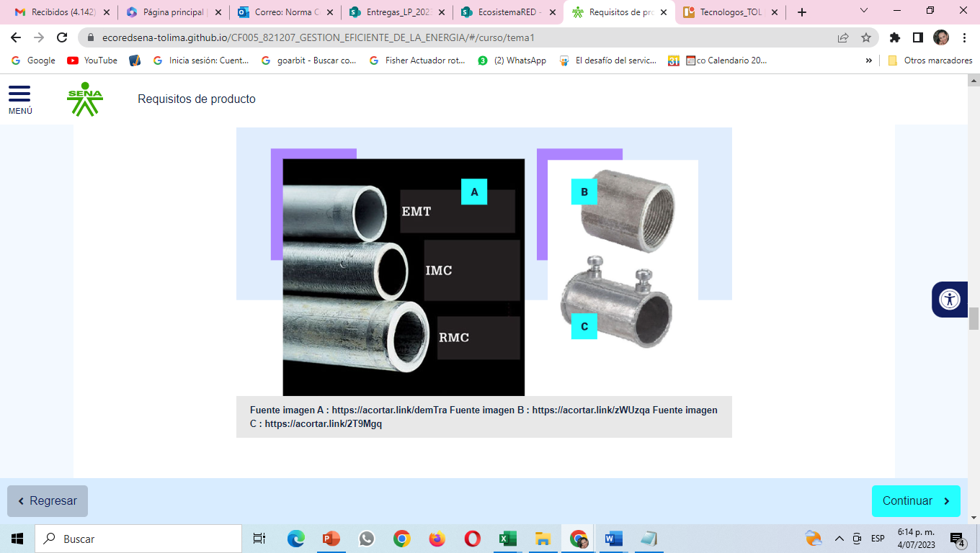
Fuente imagen A: https://acortar.link/demTra, Fuente imagen B: https://acortar.link/zWUzqa, Fuente imagen C: https://acortar.link/2T9Mgq
Para saber más sobre tipos de tubería:
- Los ductos metálicos requieren para su instalación el uso de herramientas especiales para doblarlos en los ángulos requeridos por las rutas, ya que comercialmente solo se consiguen curvas a 90º.
- Los ductos no metálicos se fabrican de tres tipos: el tipo pesado o SCH80 (schedule 80), el tipo intermedio o SCH40 (schedule 40) y el tipo liviano o EB, siendo los más usados los de PVC.
- Adicionalmente los ductos RMC y los IMC también requieren el uso de herramientas especiales para realizar el roscado en los extremos, que necesitan conectarse a algún accesorio o a otro tubo.
- Tener en cuenta que los tipo liviano o EB solo pueden ser instalados embebidos en concreto, mientras que el tipo pesado y los intermedios pueden ser instalados a la vista o directamente enterrados.
- Los ductos de PVC se pueden calentar en el sitio de instalación mediante el uso de herramientas calefactoras especiales, con la finalidad de hacer la campana de unión en los extremos y/o cambiar la dirección del tendido.
El tubo “conduit” PVC y la campana de unión en el extremo, tiene indicados los requisitos de producto y de instalación de canalizaciones están establecidos en el numeral 20.6 del RETIE y adicionalmente incluye las especificaciones del capítulo 3 de la NTC 2050. Se invita a que revise, cómo se trabaja con las cajas, las conduletas, las clavijas y los tomacorrientes, a continuación:
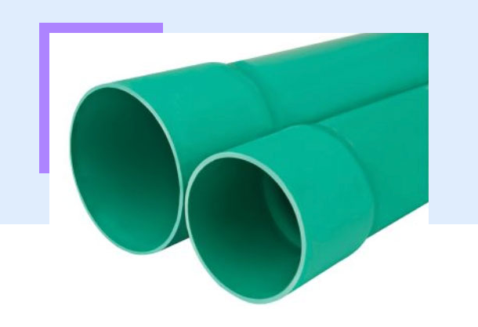
Cajas y conduletas
Según RETIE, en el numeral 20.5, son elementos utilizados como encerramiento de aparatos eléctricos. Cuando los aparatos eléctricos son tomacorrientes, interruptores y plafones se usan cajas, que pueden ser metálicas (lámina “Cold Rolled Zincada”) o no metálicas (PVC), rectangulares para interruptores y tomacorrientes y octogonales para portalámparas.
Cuando se requiere instalar más de un aparato en la misma caja se usan cajas cuadradas. Estas vienen con perforaciones premoldeadas fáciles de remover según la necesidad.
Cuando se necesitan hacer derivaciones del cableado o cuando la longitud de los tramos es muy larga se usan cajas o conduletas para realizar los empalmes necesarios o como puntos de halado en la instalación. Si los ductos son metálicos y la instalación está a la vista, se deben usar conduletas. En los demás casos se pueden usar cajas.
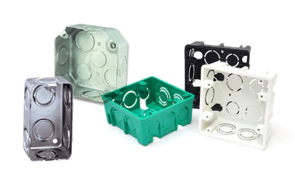
Clavijas y tomacorrientes
Tomacorrientes monofásicos
Son elementos complementarios entre sí, que permiten que los equipos eléctricos se conecten a la fuente de alimentación en los sitios destinados para tal fin.
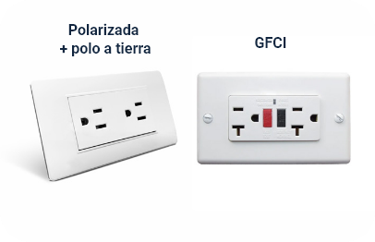
Polarizada + polo a tierra GFCI
Tipos de clavijas y tomacorrientes
La clavija es el contacto “macho” y está del lado del equipo y el tomacorriente es el contacto hembra y está del lado de la instalación. Aunque se han estandarizado diferentes sistemas de clavijas y tomacorrientes de acuerdo con voltajes y corrientes nominales, forma, tamaño y tipo de conector, según RETIE solo se pueden usar las mostradas en la pantalla.
Todas las tomas monofásicas deben ser polarizadas (terminal de la fase más corta que el del neutro) y con polo a tierra. Las tomas con protección de falla a tierra GFCI (“ground fault circuit interrupter”) deben ser usadas en lugares húmedos como baños y cocinas. Las tomas con polo a tierra aislada (marcada con un triángulo) y las tomas de grado hospitalario (marcada con un círculo) deben ser usadas en equipos sensibles no conectados a pacientes o en hospitales, respectivamente.
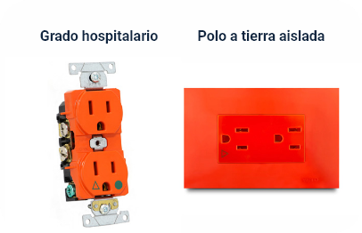

Tomas a 220
Las tomas a 220 o trifásicos también deben ser “polarizados”, es decir, la forma y disposición de los terminales debe ser tal, que garanticen una correcta conexión eléctrica bajo cualquier condición.
Los requisitos de producto y de instalación de clavijas y tomacorrientes están establecidos en el numeral 20.10 del RETIE.
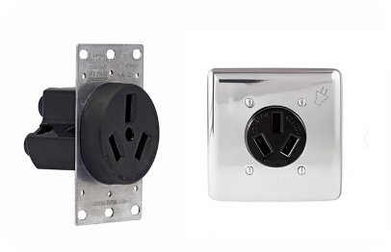

Portalámparas o portabombillas
Como su nombre lo indica el portalámpara o portabombilla es el elemento de la instalación eléctrica en donde se conectan las fuentes de iluminación. Al igual que con las clavijas y los tomacorrientes existen diferentes tipos de portalámparas con base en los voltajes y corrientes nominales, forma, tamaño y tipo de conector, pero de acuerdo con el RETIE, de las que usan terminal roscado solo deben usarse de dos tipos como se muestra en la siguiente figura:
Figura 7. Bases roscadas de portalámparas
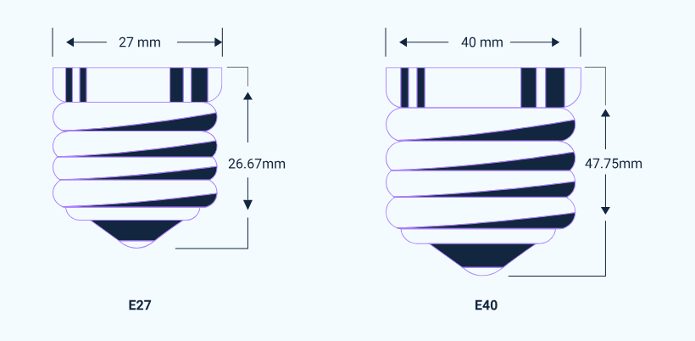
En ambos casos, la fase debe ser conectada siempre al contacto central y el neutro a la rosca. La base E27 es de propósito general y la base E40 puede ser usada en el alumbrado público o industrial.
Los requisitos de producto y de instalación de portalámparas o portabombillas están establecidos en el numeral 20.29 del RETIE.
Los demás requisitos tanto del producto como de la instalación asociados a los temas de iluminación son competencia del RETILAP.

Tableros eléctricos
El tablero de una instalación eléctrica es el componente en baja tensión (B.T.) donde se distribuye el suministro de energía para cada área a alimentar. Normalmente consta del gabinete o armario, de los conductores de entrada o acometida, de los conductores de salida o circuitos y de los interruptores automáticos, mediante los cuales se ejercen funciones de protección y control de cada circuito. Los interruptores automáticos brindan dos tipos de protección, una térmica para las sobrecargas y una magnética para los cortocircuitos.
Los conductores de los circuitos ramales se deben seleccionar con base en la suma de las capacidades de los aparatos que alimentan. Los conductores de la acometida se seleccionan de acuerdo con la suma de la capacidad de los circuitos multiplicada por un factor conocido como factor de demanda que toma en cuenta el hecho de que los aparatos no se conectan todos al mismo tiempo. Un tablero terminado tiene el aspecto mostrado en la siguiente figura:

Figura 8. Tablero eléctrico
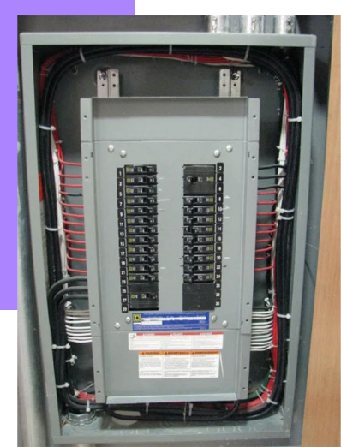
Fuente imagen: https://acortar.link/nK9Lvk
Los requisitos del producto y de instalación de los tableros eléctricos están establecidos en el numeral 20.23 del RETIE y de acuerdo con el tipo aplican los requisitos de las siguientes normas, ver tabla.
Tabla 4. Normas aplicables a tableros (tabla 20.12 RETIE)
Tipos de Tablero | Norma IEC | Norma UL | NTC
De distribución | 60439-3  61439-1/3 | 67 | 3475  2050
De potencia | 60439-1  61439-1/2 | 891  508 | 3278
Para instalaciones temporales | 60439-4  61439-1/4
Para redes de distribución pública | 60439-5  61439-1/5 |  | 3278  2050
El calibre mínimo de los conductores de los circuitos ramales y la capacidad de los interruptores automáticos correspondientes a cada circuito se muestran en la siguiente tabla:
Tabla 5. Resumen de los requisitos de circuitos ramales (tabla 210.24 NTC 2050)
Corriente nominal del circuito | 15 A | 20 A | 30 A | 40 A | 50 A
Conductores (calibre mínimo)*:  Alambres del circuito  Salidas derivadas  Alambres y cordones de artefactos | 2,08(14)  2,08(14) | 3,3(12)  2,08(14) | 5,25(10)  2,08(14) | 8,36(8)  3,3(12) | 13,29(6)  3,3(12)
 | Véase Articulo 240-4
Protección contra sobrecorriente | 15 A | 20 A | 30 A | 40 A | 50 A
Dispositivos de salida:  Portabombillas permitidos  Capacidad nominal del tomacorriente** | Cualquier tipo 15 A  max. | Cualquier tipo 15 o 20 A | Servicio pasado 30 A | Servicio pasado 40 o 50 A | Servicio pasado 50 A
Carga máxima | 15 A | 20 A | 30 A | 40 A | 50 A
Carga permisible | Véase Artículo 210-23.a) | Véase Artículo 210-23.a) | Véase Artículo 210-23.b) | Véase Artículo 210-23.c) | Véase Artículo 210-23.c)
*Estos calibres se refieren a conductores de cobre con sección transversal en mm² y entre paréntesis AWG
**Para la capacidad nominal de los tomacorrientes para los artefactos con lámpara de descarga conectados con cordón, véase Artículo 410-30.c).
Motores y generadores eléctricos
Los motores y generadores eléctricos son máquinas que convierten la energía eléctrica en mecánica, los motores y la energía mecánica en eléctrica; los generadores gracias a la acción de dos principios electromagnéticos fundamentales: la Ley de inducción de Faraday, que establece que en cualquier conductor que se encuentre dentro de un campo magnético variante en el tiempo se “induce” un voltaje de polaridad tal, que se opone al cambio (e = -dϕ/dt).
La ley de Lorentz, que establece que sobre cualquier conductor por el que circule una corriente y que se encuentre dentro de un campo magnético aparece una fuerza proporcional a la corriente y al campo y, perpendicular al plano formado por el sentido del campo y la corriente (F = iL x B).
Teóricamente, cualquier generador eléctrico también puede funcionar como motor y viceversa. En la práctica, a menudo se optimizan para una aplicación u otra.
Las máquinas de AC se dividen en dos categorías: síncronas y de inducción. Las máquinas síncronas son usadas generalmente como generadores y deben su nombre al hecho de que giran siempre a la misma velocidad, sin importar la carga.
Esta velocidad conocida como velocidad de sincronismo, depende de la frecuencia y el número de polos mediante la siguiente fórmula: nsinc = 120f/p donde f es la frecuencia del voltaje y p es el número de polos de la máquina. Cuando el rotor se alimenta con corriente continua se forman polos magnéticos de dirección fija y si se hace girar a una velocidad constante, los conductores del estator ven un campo magnético giratorio que varía en el tiempo de forma senoidal, por lo tanto, se induce en ellos una tensión senoidal a una frecuencia equivalente a la velocidad de sincronismo, como se muestra en la imagen:

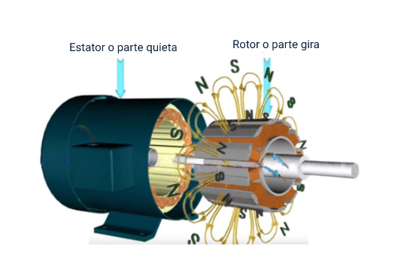
Generador síncrono

Las máquinas de inducción son usadas generalmente como motores. El rotor no se conecta a ninguna fuente, se pone en cortocircuito y el estator se conecta a una fuente de corriente alterna, de tal manera que generan un campo magnético giratorio. Los conductores del rotor van este campo magnético variando en el tiempo y por lo tanto, se induce en ellos una tensión. Y como el rotor está en corto empieza a circular una corriente eléctrica, que al estar dentro del campo magnético del estator produce una fuerza sobre el rotor que lo hace girar a una velocidad inferior a la de sincronismo. A este tipo de rotores se les conoce como “jaula de ardilla”. En la siguiente imagen se muestra un motor de inducción.
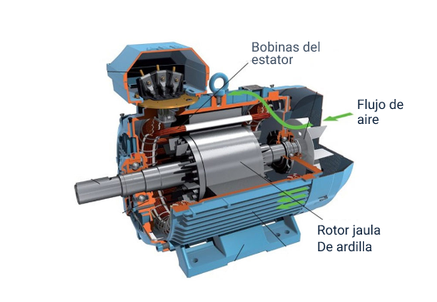
Motor de inducción
La desventaja principal de los motores de inducción hasta hace poco tiempo fue el control de la velocidad, ya que para un número de polos dado solo depende de la frecuencia de la red. En otras palabras, para controlar la velocidad era necesario variar la frecuencia. Y esto se pudo hacer solo cuando la electrónica de estado sólido permitió el manejo de los niveles de potencia de los motores a controlar. Se denomina variador de velocidad a un equipo electrónico que convierte la corriente alterna en continua (rectificador) y luego convierte la continua a alterna (inversor); pero a un nivel de voltaje y frecuencia diferente y variable, permitiendo de esta forma controlar la velocidad de los motores de inducción.
A este tipo de tecnología se le denomina actualmente como “inverter” y en aplicaciones como aires acondicionados y neveras donde la potencia de salida es proporcional a la velocidad logra grandes mejoras en el rendimiento, ya que antes de esto, la potencia de salida solo se podía tomar en dos valores: 100% o 0% conllevando a un gran desperdicio de energía.
En las instalaciones eléctricas de uso final es común encontrar motores en aparatos como bombas, neveras, lavadoras, ascensores, etc. Los generadores están mayormente asociados a las instalaciones eléctricas del sector de generación, no a las de uso final. Sin embargo, es posible encontrarlos en esas instalaciones como fuente de respaldo en caso de falla de la red principal y se les conoce como plantas de emergencia. Las plantas de emergencia son un generador síncrono acoplado a un motor “diesel”, cuya capacidad se establece para tres modos de operación según la Norma ISO 8528: modo “standby” hasta 200 horas al año en forma discontinua y carga variable promedio hasta 70% de la capacidad nominal, modo prime cualquier número de horas al año; pero carga variable promedio hasta 70% de la capacidad nominal y servicio continuo cualquier número de horas al año con carga constante igual al 100% de la capacidad nominal. Debido a las definiciones anteriores, una misma planta tiene tres potencias nominales, modo “standby” la mayor y modo continuo la menor de ellas. El aspecto de una planta de emergencia es como el mostrado en la siguiente imagen:
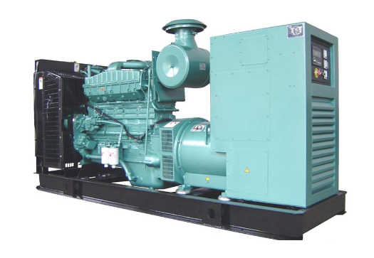
Planta de emergencia
Los requisitos de producto y de instalación de motores y generadores están establecidos en el numeral 20.21 del RETIE.

Niveles de iluminación
En el Artículo 200.2 del RETILAP se establece que para conocer los requerimientos de luz de cualquier proyecto es necesario determinar el nivel de iluminación óptimo para el tipo de actividad a desarrollar, las condiciones visuales de quien las desarrolla, el tiempo de permanencia y los fines específicos que se persigan. Por lo tanto, es necesario definir las cantidades y las unidades de variables lumínicas que permitan comparar los niveles de iluminación de las diferentes clases de fuentes y establecer sus valores óptimos para las condiciones visuales del ser humano.

Flujo luminoso
En el siguiente recurso se describirá en qué consiste el flujo luminoso:
Las fuentes lumínicas son elementos que transforman energía eléctrica en calor y radiación electromagnética, la cual está compuesta por un conjunto de ondas electromagnéticas de diferente longitud de onda. La forma en que se distribuye la potencia en cada una de las longitudes de onda emitidas por la fuente lumínica es única para cada sustancia que la compone, hasta el punto de que se puede identificar la fuente por su espectro electromagnético.
Experimentalmente se ha determinado que, de todo el espectro electromagnético, el ojo humano solo percibe una pequeña porción de este (entre 380 y 780 nm) y al cual se le denomina espectro visible, como se muestra en la imagen.
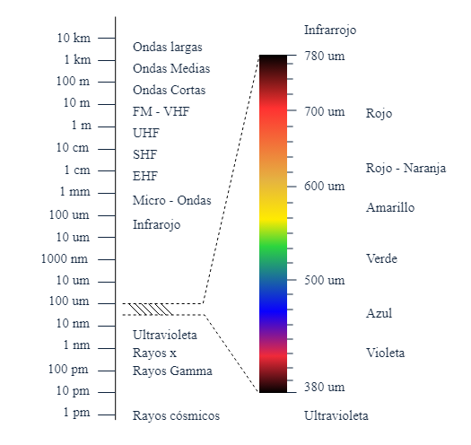
También se ha comprobado experimentalmente que la sensibilidad del ojo humano no es constante para todas las longitudes de onda dentro del espectro visible. Es más, existen dos clases de fotorreceptores en el ojo humano que originan dos mecanismos bien diferenciados de visión: uno para condiciones de buena luminosidad denominado visión fotópica (debido a los conos) en donde se percibe forma y color de los objetos y otro para condiciones de baja luminosidad denominado visión escotópica (debido a los bastones) en donde solo se perciben las formas de los objetos. La distribución de potencia en el espectro visible para los dos mecanismos de visión del ser humano se muestra en la siguiente imagen:
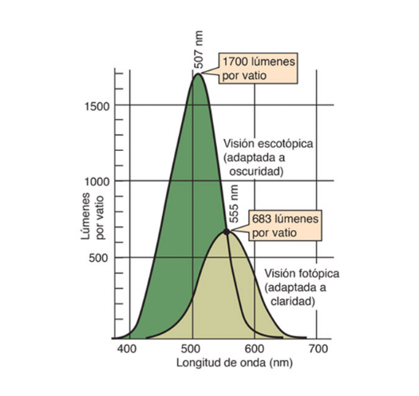
Se define ahora el flujo luminoso como la cantidad de potencia eléctrica consumida por una fuente lumínica, que efectivamente se convierte en luz en el espectro visible y su unidad de medida es el lumen, el cual se define como la 1/683 parte de la potencia luminosa de una onda de 555 nm de longitud de onda en condiciones de claridad o la 1/1700 parte de la potencia luminosa de una onda de 507 nm de longitud de onda en condiciones de oscuridad. El cálculo del flujo luminoso de cualquier fuente se realiza usando las siguientes ecuaciones:
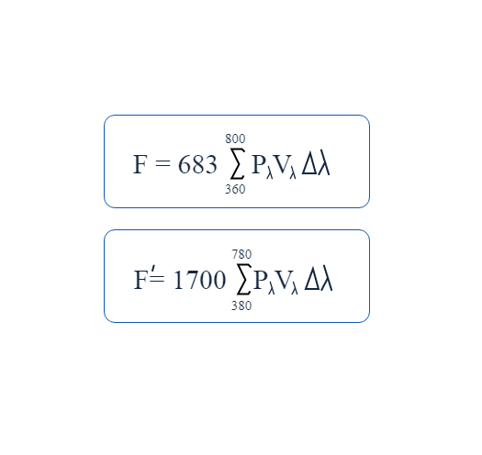
En donde F es el flujo luminoso fotópico y F´ es el flujo luminoso escotópico de la fuente lumínica en lúmenes, P𝜆 es la potencia en vatios de la fuente lumínica a la longitud de onda 𝜆, y V𝜆 y V´𝜆 la eficiencia fotópica y escotópica del ojo humano respectivamente, a la longitud de onda 𝜆.
Aplicando la fórmula anterior para una fuente de luz blanca ideal (radiación de potencia constante para todo el espectro visible y cero en el resto) se obtiene la máxima eficiencia luminosa posible para el ojo humano, estos 220 lm/w.
Los valores de flujo luminoso de cada fuente son suministrados por el fabricante en la hoja de datos del producto.

Nivel de iluminancia
Otro parámetro usado para evaluar los niveles de iluminación de un proyecto es la iluminancia, cuyo valor promedio se define como la densidad superficial del flujo luminoso, es decir, el flujo luminoso en lúmenes de la fuente dividido por el área en m² de la superficie a iluminar. La unidad de medida es el lux, que es igual a 1 lumen/m², formalmente el nivel de iluminancia de una superficie es igual a la derivada del flujo luminoso respecto al área de la superficie en consideración.
Los niveles de iluminancia promedio requeridos por el RETILAP para diferentes áreas y actividades son adoptados de la Norma ISO 8995 y se encuentran en la tabla 410.1 del mismo numeral, como se muestra a continuación: Clic aquí.

Iluminación interior y exterior
El tipo de actividad a desarrollar en el área del proyecto según el RETILAP es una de las variables a considerar en la determinación de los requisitos del proyecto de iluminación, y el tipo de actividades que se pueden desarrollar en un área determinada dependen en gran medida del tipo de espacio a considerar, es decir, si es un área interior o una exterior.
Complemente su estudio revisando la siguiente información:
Iluminación interior y exterior
Por regla general, las áreas interiores corresponden a áreas privadas y las exteriores a áreas públicas, estando representadas estas últimas principalmente por vías peatonales, vehiculares y escenarios deportivos.
Los tipos de fuentes lumínicas aceptadas por RETILAP actualmente son:
Lámparas fluorescentes
Incandescentes halógenas (las incandescentes están prohibidas)
LED instaladas preferiblemente en instalaciones interiores
Lámparas de mercurio de baja y alta presión de sodio, de halogenunos metálicos y también LED instaladas preferiblemente en instalaciones exteriores.
Los requisitos para cada tipo de fuente lumínica se encuentran especificados en el numeral 305 del RETILAP.
Las lámparas requieren para su instalación un elemento denominado luminaria, definido por RETILAP como aparato que distribuye, filtra o transforma la luz emitida por una o más fuentes lumínicas y que incluye todas las partes necesarias para el soporte, la fijación, la protección y los medios de conexión de la lámpara a la fuente de alimentación.
Los criterios usados para seleccionar el conjunto lámpara - luminaria apropiado para cada actividad según RETILAP son:
- Fotometría: incluye flujo luminoso, índice de reproducción cromática y temperatura de calor.
- Dimensiones y forma de luminaria.
- Cerramiento o grado de protección IP.
- Tipo de superficie reflectora del conjunto óptico.
La temperatura del color de una lámpara es una característica que hace referencia a la tonalidad de la luz emitida y corresponde a la temperatura en grados kelvin a la cual debe calentarse un cuerpo negro para que emita luz del color indicado.
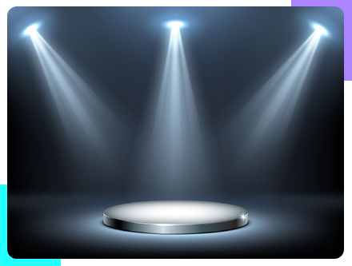
Se acostumbra a denominar luz día a la de temperaturas de color entre 5500 y 6000 ºK, colores cálidos a los desplazados hacia el extremo amarillo del espectro (menor temperatura de color) y colores fríos a los desplazados hacia el extremo azul del espectro (mayor temperatura de color), tal y como se muestra en la siguiente imagen:
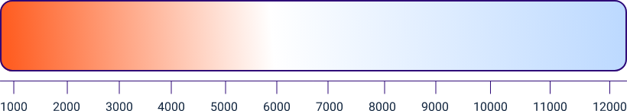
Temperatura de color de fuentes lumínicas
El grado de protección IP (“ingress protection”) es un sistema de clasificación de los diferentes niveles de protección de los equipos eléctricos a la exposición al polvo y a los líquidos (normalmente agua), especificado en la Norma IEC 60529.
Mediante la nomenclatura IP-XX, donde el primer dígito describe el grado de protección ante el polvo y el segundo ante los líquidos, correspondiendo mayor protección a mayor valor del dígito.
Los niveles de iluminancia promedio requeridos por el RETILAP para diferentes tipos de vías se encuentran en la tabla 510.2.1.b para vías vehiculares y en la tabla 510.2.2 para vías peatonales, como se muestra a continuación:
Tabla 6. Niveles de iluminancia promedio mínimo para vías vehiculares (tabla 510.2.1.b RETILAP)

Clase De iluminación | Valor promedio (mínimo mantenido) de iluminancia Según tipo de superficie de la via (luxes) |  |  | Uniformidad de la Iluminancia
 | R1 | R2 y R3 | R4 | Emin /Eprom (%)
M3 | 12 | 17 | 15 | 34%
M4 | 8 | 12 | 10 | 25%
M5 | 6 | 9 | 8 | 18%

Tabla 7. Niveles de iluminancia promedio mínimo para vías peatonales (tabla 510.2.2 RETILAP)
Clase de  iluminación | Iluminancia Horizontal (luxes)
 | Valor promedio | Valor mínimo
P1 | 20,0 | 7,5
P2 | 10,0 | 3,0
P3 | 7,5 | 1,5
P4 | 5,0 | 1,0
P5 | 3,0 | 0,6
P6 | 1,5 | 0,2
P7 | No aplica | No aplica

Medición de niveles de iluminación
La medición de los niveles de iluminación de un proyecto tiene como finalidad verificar que los niveles reales de flujo luminoso e iluminancia concuerden con los niveles calculados en el diseño. Con esta finalidad se debe contar con instrumentos adecuados (calibrados) y un procedimiento aceptado por la norma. Explore la infografía para saber más.
- La medida del flujo luminoso, por ser una característica propia de la fuente de luz, es una responsabilidad de los fabricantes, quienes deben certificar en la hoja de datos del producto el valor de esta variable, medido por un laboratorio acreditado y mediante el uso de un instrumento denominado esfera de Ulbricht, que consiste en una esfera hueca con su interior recubierto por una capa de material reflectante blanco difuso (reflexión en todas las direcciones) y un fotodetector ajustado a la curva de sensibilidad fotópica del ojo humano y situado en una pequeña ventana frontal sobre la esfera en donde eventualmente converge todo el flujo luminoso de cualquier fuente lumínica ubicada en el centro de la esfera. ​
- Teniendo en cuenta que la iluminancia depende del área que se pretende iluminar, debe ser medida en un sitio con un instrumento denominado luxómetro, el cual tiene tres características importantes: sensibilidad o rango de medida, corrección de color para ajustarlo a la sensibilidad del observador fotópico normalizado y corrección coseno que permite al instrumento realizar mediciones de luz en direcciones diferentes a la normal.
- ​En cuanto al procedimiento de medida, los numerales 490 (iluminación interior) y 540 (iluminación exterior) del RETILAP establecen que el espacio debe ser dividido usualmente por una cuadrícula de 0.6 m de lado y el luxómetro se debe ubicar sucesivamente en el centro de cada cuadrado a la altura del plano de trabajo usado en el diseño. Si no se cuenta con este valor se consideran para iluminación interior dos planos de trabajo, uno a 0,75 m (actividades sentado) y otro a 0,85 m (actividades de pie), ambos medidos sobre el nivel del suelo. Para iluminación exterior el plano de trabajo se considera a 0.15 m sobre el nivel del suelo.
- Se calcula la media aritmética de todas las lecturas tomadas y ese valor debe corresponder con el valor de iluminancia promedio del diseño para cada plano de trabajo. Los numerales del RETILAP mencionados suministran modelos de mallas de medición específicas para varias configuraciones de localización de lámparas.

Trabajos en redes desenergizadas
Aunque el objeto de estudio del RETIE son las instalaciones eléctricas, su objetivo primordial es garantizar la seguridad de las personas frente a los riesgos de origen eléctrico, siendo la prevención la estrategia más efectiva para lograrlo. Es un hecho que nuestro cuerpo por estar compuesto un 60% de agua es conductor de la electricidad y, por lo tanto, circulará corriente por él, siempre que sea sometido a una diferencia de potencial. Por esta razón, la primera herramienta de prevención frente a los riesgos de origen eléctrico es mantener el cuerpo aislado de las fuentes de voltaje.

Distancias de seguridad
El aire es la sustancia que naturalmente se encuentra entre las fuentes de voltaje y nuestro cuerpo, afortunadamente, el aire es un material aislante con dos características importantes que debe conocer, su rigidez dieléctrica promedio (valor límite de voltaje a partir del cual se vuelve conductor) en ausencia de humedad es de 1 kV/cm y que en caso de presentarse una descarga o sea una falla, si el valor de voltaje que la produce disminuye, la condición de aislante se recupera, es decir, es un proceso reversible.
Aplicando una sencilla regla de proporcionalidad se puede calcular para cada nivel de voltaje la distancia mínima que garantiza el aislamiento, y como el valor de 1 kV/cm es un valor promedio, se aplica un factor de seguridad al cálculo de estas distancias para disminuir el riesgo de electrocución. Como resultado del proceso descrito el RETIE en el numeral 10.4 establece los espacios mínimos para el montaje, operación y mantenimiento de los equipos eléctricos de acuerdo con su nivel de tensión y en el Artículo 13 establece las distancias horizontales y verticales mínimas que deben mantenerse respecto de las partes energizadas y, se definen las distancias mínimas de aproximación, como puede observarse en la siguiente figura:
Figura 9. Límites de aproximación
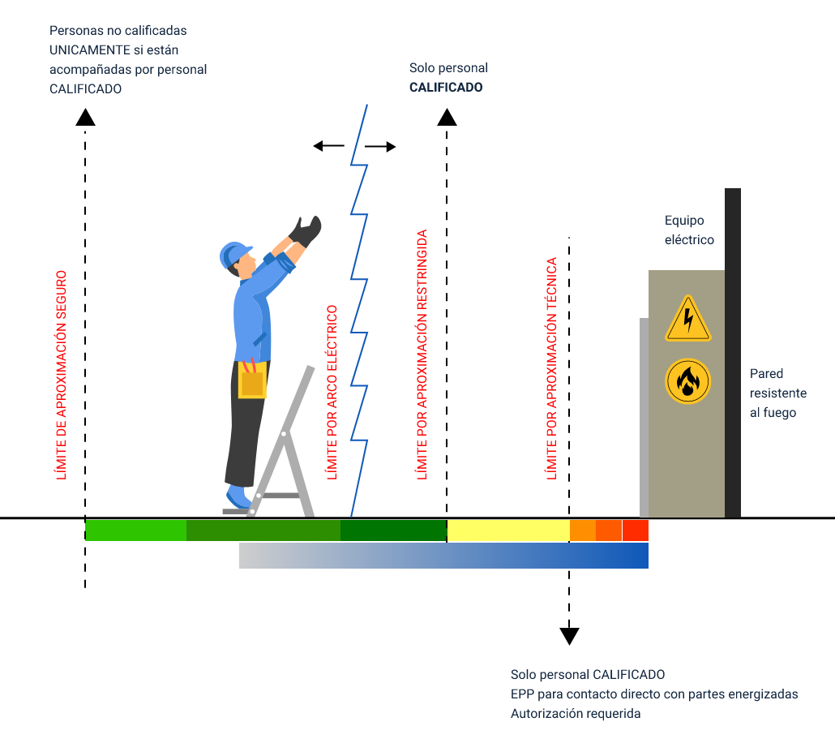

Reglas de oro
Los trabajos sobre equipos energizados, aunque no están prohibidos por el RETIE son clasificados como de alto riesgo y solo deben efectuarse en situaciones especiales por el personal calificado y con herramientas especialmente diseñadas para estas actividades. Como regla general de prevención, los trabajos sobre equipos eléctricos deben realizarse, siempre que sea posible, en condición de desenergización y en estricta observancia de las cinco “reglas de oro” establecidas en el numeral 18.1 del RETIE, así:
- Efectuar el corte visible de todas las fuentes de tensión.
- Condenación o bloqueo del circuito a intervenir.
- Verificar ausencia de tensión en cada una de las fases.
- Puesta a tierra temporales y en cortocircuito de todas las posibles fuentes de tensión que incidan en la zona de trabajo.
- Señalizar y delimitar la zona de trabajo.

Medida de sistemas de puesta a tierra
El Artículo 15 del RETIE establece que toda instalación eléctrica debe disponer de un sistema de puesta a tierra (SPT), para que en caso de ocurrencia de una falla, ninguna persona ubicada en el área de influencia de la misma sea sometida a tensiones superiores al umbral de soportabilidad del ser humano. Para que el SPT cumpla con su función es necesario que su resistencia no supere los valores establecidos en IEC 60364-4-442, como se muestra en la siguiente tabla:
Tabla 8. Valores de referencia para la resistencia de puesta a tierra (tabla 15.4 RETIE)
Aplicación | Valores Máximos de resistencia de Puesta a Tierra
Estructuras torrecillas metálicas de líneas o redes con cable de guarda | 20Ω
Subestaciones de alta y extra alta tensión | 1 Ω
Subestaciones de media tensión | 10 Ω
Protección contra rayos | 10 Ω
Punto neutro de acometida en baja tensión | 25 Ω
Redes para equipos electrónicos o sensibles | 10 Ω
La verificación de conformidad del valor de resistencia del SPT con los valores de la tabla 8 solo puede ser efectuada midiendo dicha resistencia y para ello, RETIE recomienda el método de la caída de potencial mostrado en la siguiente figura:

Figura 10. Esquema de medición de resistencia de puesta a tierra (figura 15.5 RETIE)
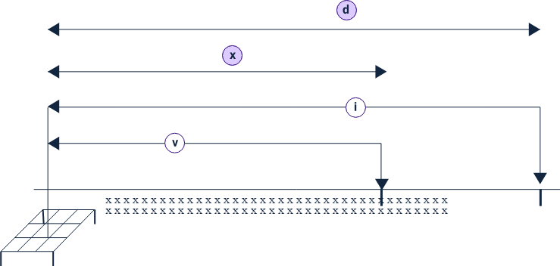

En donde x es la distancia del electrodo auxiliar de tensión y d es la distancia del electrodo auxiliar de corriente, que debe ser equivalente a 6,5 veces la mayor distancia del SPT.

Cuadros de carga
La aplicación de los requisitos del RETIE y los de la NTC 2050 a las instalaciones eléctricas determina la distribución de los circuitos y la localización de las salidas para tomacorrientes y luminarias necesarias para atender la demanda de energía eléctrica del usuario. El cuadro de carga de una instalación es una herramienta que muestra en forma resumida las principales características de las cargas atendidas por el tablero de distribución y un ejemplo de su estructura se muestra en la siguiente tabla:

Tabla 9. Cuadro de carga
Circuito | Toma Normal | Tomas Especial | Salida Alumbrado | Potencia (w) |  |  |  | Factor de potencia | Potencia total [VA] | Corriente  [A] | Calibre  conductor | Diámetro ducto | Protección | Observaciones
 |  |  |  | R | S | T | Total
Total
De acuerdo con lo anterior, revise esta didáctica que ayuda a complementar el tema que se viene explicando.
Columna del circuito
La columna del circuito es un número entero que corresponde a la posición del interruptor de protección en el tablero de distribución y a la cantidad de fases del circuito. Por ejemplo 1 para el caso monofásico, 1-2 para el caso de dos fases y 1-2-3 para el caso trifásico. Las columnas de tomas y salidas de alumbrado corresponden a la cantidad de cada elemento que es alimentado por ese circuito.
Columnas de potencia
Las columnas de potencia en vatios corresponden a la suma de las potencias nominales de los aparatos atendidos por el circuito y discriminados según la fase a la que esté conectado el circuito. Si el circuito es a 220 V o trifásico el valor de potencia en cada fase corresponde a la mitad o a la tercera parte de la potencia total según corresponda.
Factor de potencia
El factor de potencia se toma de los datos del fabricante de los equipos. Cuando el circuito atiende salidas con diferentes f.p. Se toma un promedio aritmético, lo cual, si bien no es exacto por ser una magnitud fasorial, el efecto del error introducido es aumentar la capacidad de los cables del circuito.
Valor de la columna
El valor de la columna potencia aparente en voltio amperios se calcula dividiendo la potencia total en vatios entre el f.p. promedio del circuito.

Cálculo de la magnitud
Para el cálculo de la magnitud de la corriente es necesario usar las fórmulas para circuitos monofásicos y trifásicos según corresponda y con el valor de voltaje de fase y línea, de acuerdo con el tipo de red de alimentación de la instalación, es decir, voltaje de línea igual a dos veces el voltaje de fase para circuitos alimentados desde redes monofásicas trifilares y voltaje de línea igual a √3 veces el voltaje de fase para circuitos alimentados desde redes trifásicas tetrafilares.
El calibre de los conductores se selecciona de acuerdo con la tabla 5 y el diámetro de los ductos de acuerdo con las tablas C1 a C10 del anexo C de la NTC 2050, como se muestra en la siguiente tabla:
Tabla 10. Número máximo de conductores y alambres de aparatos en tubo “conduit” rígido de PVC Schedule 80 (extracto de tabla C 9 del anexo C de la NTC 2050
Letras de tipo | Sección transversal del conductor |  | Tamaño comercial mm  pulgadas
 | mm² | AWG  kcmil | 16  ½ | 21  ¾ | 27  1 | 36  1 ¼ | 41  1 ½ | 53  2 | 63  2 ½ | 78  3 | 91  3 ½ | 103  4 | 129  5 | 155  6
RH | 2,08 | 14 | 4 | 8 | 13 | 23 | 32 | 55 | 79 | 123 | 166 | 215 | 341 | 490
 | 3,30 | 12 | 3 | 6 | 10 | 19 | 26 | 44 | 63 | 99 | 133 | 173 | 274 | 394
RHH, | 2,08 | 14 | 3 | 5 | 9 | 17 | 23 | 39 | 56 | 88 | 118 | 153 | 243 | 349
RHW, | 3,30 | 12 | 2 | 4 | 7 | 14 | 19 | 32 | 46 | 73 | 98 | 127 | 202 | 290
RHW-2
RH, | 5,25 | 10 | 1 | 3 | 6 | 11 | 15 | 26 | 37 | 59 | 79 | 103 | 163 | 234
RHH, | 8,36 | 8 | 1 | 1 | 3 | 6 | 8 | 13 | 19 | 31 | 41 | 54 | 85 | 122
RHW, | 13,29 | 6 | 1 | 1 | 2 | 4 | 6 | 11 | 16 | 24 | 33 | 43 | 68 | 98
RHW-2 | 21,14 | 4 | 1 | 1 | 1 | 3 | 5 | 8 | 12 | 19 | 26 | 33 | 53 | 77
 | 26,66 | 3 | 0 | 1 | 1 | 3 | 4 | 7 | 11 | 17 | 23 | 29 | 47 | 67
 | 33,62 | 2 | 0 | 1 | 1 | 3 | 4 | 6 | 9 | 14 | 20 | 25 | 41 | 58
 | 42,20 | 1 | 0 | 1 | 1 | 1 | 2 | 4 | 6 | 9 | 13 | 17 | 27 | 38
 | 53,50 | 1/0 | 0 | 0 | 1 | 1 | 1 | 3 | 5 | 8 | 11 | 15 | 23 | 33
 | 67,44 | 2/0 | 0 | 0 | 1 | 1 | 1 | 3 | 4 | 7 | 10 | 13 | 20 | 29
 | 85,02 | 3/0 | 0 | 0 | 1 | 1 | 1 | 3 | 4 | 6 | 8 | 11 | 17 | 25
 | 107,21 | 4/0 | 0 | 0 | 0 | 1 | 1 | 2 | 3 | 5 | 7 | 9 | 15 | 21
 | 126,67 | 250 | 0 | 0 | 0 | 1 | 1 | 1 | 2 | 4 | 5 | 7 | 11 | 16
 | 152,01 | 300 | 0 | 0 | 0 | 1 | 1 | 1 | 2 | 3 | 5 | 6 | 10 | 14
 | 177,34 | 350 | 0 | 0 | 0 | 1 | 1 | 1 | 1 | 3 | 4 | 5 | 9 | 13
 | 202,68 | 400 | 0 | 0 | 0 | 0 | 1 | 1 | 1 | 3 | 4 | 5 | 8 | 12
 | 253,35 | 500 | 0 | 0 | 0 | 0 | 1 | 1 | 1 | 2 | 3 | 4 | 7 | 10
 | 304,02 | 600 | 0 | 0 | 0 | 0 | 0 | 1 | 1 | 1 | 3 | 3 | 6 | 8
 | 354,69 | 700 | 0 | 0 | 0 | 0 | 0 | 1 | 1 | 1 | 2 | 3 | 5 | 7
 | 380,02 | 750 | 0 | 0 | 0 | 0 | 0 | 1 | 1 | 1 | 2 | 3 | 5 | 7
 | 405,36 | 800 | 0 | 0 | 0 | 0 | 0 | 1 | 1 | 1 | 2 | 3 | 4 | 7
 | 506,70 | 1000 | 0 | 0 | 0 | 0 | 0 | 1 | 1 | 1 | 1 | 2 | 4 | 5
 | 633,38 | 1250 | 0 | 0 | 0 | 0 | 0 | 0 | 1 | 1 | 1 | 1 | 3 | 4
 | 760,05 | 1500 | 0 | 0 | 0 | 0 | 0 | 0 | 1 | 1 | 1 | 1 | 2 | 4
 | 886,73 | 1750 | 0 | 0 | 0 | 0 | 0 | 0 | 0 | 1 | 1 | 1 | 2 | 3
 | 1013,4 | 2000 | 0 | 0 | 0 | 0 | 0 | 0 | 0 | 1 | 1 | 1 | 1 | 3

Carga y demanda eléctrica
La carga eléctrica de un equipo eléctrico según RETIE es la potencia eléctrica requerida para su funcionamiento. La carga nominal es la máxima potencia promedio que el equipo puede soportar continuamente sin deteriorarse. Este es el valor que el fabricante declara en la hoja de datos del producto. Y la demanda es el valor instantáneo de la carga en un momento determinado, por ejemplo, en una unidad familiar hay un circuito con 10 luces led de 12 [w] de potencia nominal cada una. La carga nominal del circuito es de 120 [w], pero la demanda corresponde a 48 [w] cuando hay 4 luces encendidas o 72 [w] cuando hay 6.
Se conoce como factor de demanda al resultado de dividir la demanda máxima esperada entre la carga nominal de un usuario. Determinar el factor de demanda de los diferentes sectores es responsabilidad del operador de red al que están conectados los usuarios, para darlo a conocer a los diseñadores y así ellos dimensionan correctamente el calibre de los cables y las protecciones de las instalaciones. La siguiente tabla es un ejemplo de factores de demanda de los usuarios de la electrificadora de Santander (ESSA):
Tabla 11. Factores de demanda por tipo de usuario (tabla 2.15 Norma Técnica ESSA)
Descripción | Carga (VA) | Factor de  demanda (%)
Residencial
Estratos 1 y 2 | Carga aparto mayor potencia  Resto | 100  50
Estratos 3 y 4 | Carga aparto mayor potencia  Resto | 100  40
Estratos 5 y 6 | Carga aparto mayor potencia  Resto | 100  30
Comercial
Tomas comunes | Primeros 5000  Sobre 5000 | 100  50
Alumbrado | Primeros 50000  Sobre 50000 | 100  50
Cargas especiales  y áreas comunes | Total | 100
Industrial | Según proyecto en particular

Carga nominal electrodomésticos comunes
De acuerdo con el RETIE la responsabilidad de la conformidad de una instalación es compartida entre el diseñador y el constructor y, un buen diseño empieza con una acertada caracterización de las cargas. Esta caracterización también es importante para gestionar el uso racional de la energía (URE) en los Sistemas de gestión energética. Por esta razón es prioritario tener una idea general sobre el consumo de los electrodomésticos más comunes; de los diferentes estudios que se han realizado en este campo, el realizado en el 2009 por el organismo delegado para ejercer la función de regulación del Estado en los asuntos energéticos es la comisión de regulación de energía y gas (CREG), que incluye la tabla mostrada a continuación:
Tabla 12. Carga nominal de electrodomésticos comunes (tabla 1 Consultoría para la determinación de las pérdidas de energía en los mercados de comercialización presentes en el SIN volumen 3 CREG).
Electrodomésticos Básicos de un Hogar | Consumo nominal W
Nevera | 250
Televisor | 150
Reproductor de DVD | 150
Equipo de sonido | 100
Aire Acondicionado | 5000
Horno Microondas | 1800
Olla Arrocera | 1200
Parrilla pequeña alto | 1500
Sanduchera | 1200
Licuadora | 600
Cafetera | 800
Lavadora | 750
Plancha | 1000
Grabadora | 100
Ventilador pequeño | 100
Computador | 800
Ducha Eléctrica | 1500
Secador | 1500
Bombilla de 60 W | 60
Bombilla de 100 W | 100
Posterior a la publicación del estudio algunos equipos con motores de inducción como aires acondicionados y lavadoras adoptaron la tecnología “inverter”, la cual les permite desarrollar las mismas funciones, pero con una disminución aproximada de un 40% de la potencia nominal de los equipos sin esa tecnología. En el 2011 mediante el Decreto 3450 de 2008 se prohíbe la importación, distribución y uso de fuentes lumínicas de baja eficacia como las incandescentes, entre otras. Actualmente se usan lámparas led de potencia nominal 12 y 9 [w], las cuales emiten un flujo luminoso equivalente a las bombillas incandescentes de 100 y 60 [w] respectivamente.
Se invita a explorar la circular 0057 de 2009, y de esta manera complemente la información.

Salidas de iluminación
En forma general, la cantidad de luminarias de un proyecto de iluminación, así como el tipo de fuente lumínica y tipo de luminaria seleccionada es el resultado final de la elaboración de un diseño ajustado a los requisitos establecidos por el RETIE y el RETILAP aplicables al proyecto; sin embargo, para proyectos de iluminación que de acuerdo con RETILAP no requieren diseño, como los de unidades de vivienda o como punto de partida para los que sí lo requieren, la cantidad de luminarias se puede estimar por comparación directa de la iluminancia promedio calculada por el área del proyecto, con los valores correspondientes a la actividad desarrollada en el área considerada establecidos por el RETILAP en la tabla 6. Estos cálculos se pueden organizar en una tabla como la siguiente:
Tabla 13. Tabla de iluminancias promedio por área del proyecto
Ubicación | Largo (m)) | Ancho (m) | Área (m²) | Flujo luminoso por lámpara (lumen) | Cantidad de lámparas | Iluminancia (lux) | Iluminación promedio RETILAP (lux) | Observaciones

Salidas para tomacorrientes
De acuerdo con la sección 210 parte C de la NTC 2050 la cantidad de salidas, su localización y el tipo de tomacorrientes necesarios para instalaciones eléctricas residenciales se deben ajustar a los siguientes requisitos:
Requisito 1. Todos los tomacorrientes deben ser con polo a tierra y polarizados.
Requisito 2. Los tomacorrientes deben ser localizados de tal forma que ningún punto de la instalación esté a más de 1.8 [m] horizontales de uno de ellos.
Requisito 3. Todos los tomacorrientes instalados a menos de 1.8 [m] a fuentes de agua como lavamanos y lavaplatos deben ser de tipo GFCI.
Requisito 4. Todas las paredes adyacentes al lavamanos deben tener instalado un tomacorriente.
Requisito 5. Se debe instalar como mínimo un tomacorriente especial para la lavadora y la plancha.
Requisito 6. La potencia nominal mínima de un tomacorriente normal es 180 [VA] y su f.p. 0.95.
Requisito 7. El f.p. de salidas de motores de equipos grandes como, por ejemplo, aires acondicionados y nevecones, en ausencia del dato del fabricante deben considerarse en 0.85.
Requisito 8. El f.p. de salidas de motores de equipos pequeños como, por ejemplo, ventiladores, licuadoras y lavadoras, en ausencia del dato del fabricante deben considerarse en 0.9.
Requisito 9. Las salidas de iluminación led y fluorescente sin corrección del f.p., en ausencia del dato del fabricante deben considerarse en 0.9.

Tableros de distribución
De acuerdo con la sección 210, 220 y 225 de la NTC 2050, la cantidad de tableros y la distribución de circuitos deben ajustarse a los siguientes requisitos:
Requisito 1. Deben existir por lo menos dos circuitos de 20 [A], uno para plancha y lavadora y otro para pequeños artefactos con una capacidad nominal de 1800 [VA] cada uno.
Requisito 2. El conductor del neutro debe tener el mismo calibre de la fase; excepto para circuitos trifásicos tetrafilares en donde se puede reducir al 70% de la fase.
Requisito 3. Dos circuitos ramales de fases diferentes que compartan ducto pueden usar un mismo neutro, pero su calibre debe ser el mismo del de la fase de mayor calibre.
Requisito 4. Se deben dejar 30% de puestos libres de reserva en cada tablero.
Requisito 5. La protección y calibre de circuitos ramales deben cumplir con las condiciones mínimas establecidas en la Tabla 5. Resumen de los requisitos de circuitos ramales. (tabla 210.24 NTC 2050).

Planos eléctricos
El diseño de las instalaciones eléctricas debe incluir la elaboración de planos que muestran en forma gráfica y simbólica los aspectos constructivos del proyecto, usando los símbolos establecidos por el RETIE. Existen dos tipos de planos: los diagramas unifilares para las acometidas y tableros y, los multifilares para la localización en planta de las salidas y los tableros. El formato del papel y el rótulo de marcación que deben usarse para la elaboración de los planos los establece el operador de red.
A continuación, podrá verificar qué es y cuál es la simbología y rotulado.

Formatos 700x1000 y 500x700 mm. (figura A.49 Norma técnica ESSA)
Cuando se necesite usar un símbolo que no esté establecido en RETIE o por el operador de red, se pueden usar símbolos propios con la condición de que se especifiquen en el espacio del rótulo destinado para tal fin. A manera de ejemplo se muestra en la siguiente imagen los formatos establecidos por la ESSA para la presentación de planos.
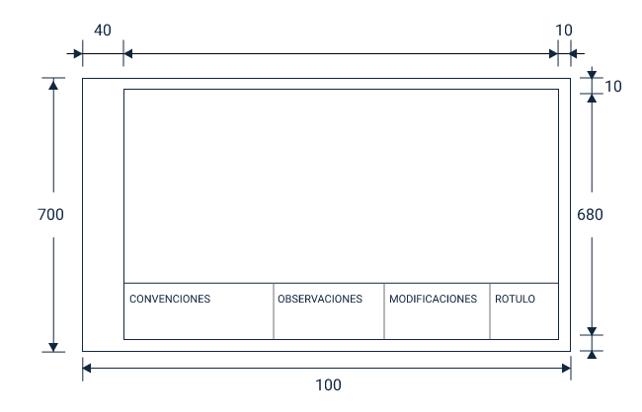
Rótulo para formatos 700x1000 y 500x700 mm. (figura A.49 Norma técnica ESSA)
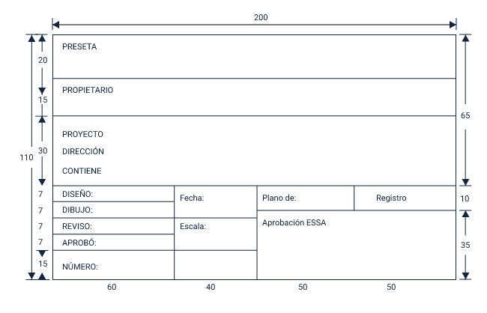

Formato 280 mm. (figura A.50 Norma técnica ESSA)
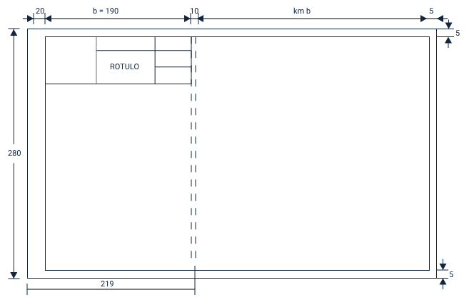
Rótulo para formato 280 mm. (figura A.50 Norma técnica ESSA)
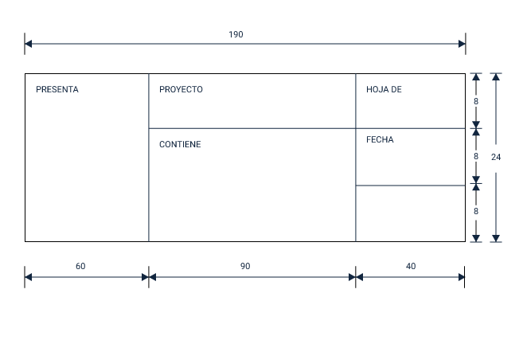
Diagrama unifamiliar
Un ejemplo de diagrama unifamiliar de una instalación eléctrica se muestra en la siguiente imagen:
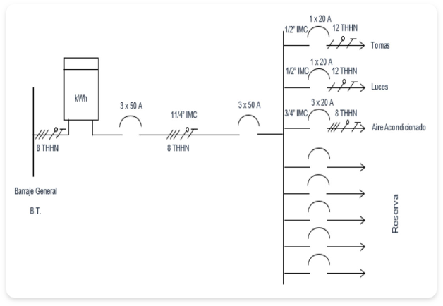
Diagrama multifamiliar
Un ejemplo de diagrama multifamiliar para la instalación con el diagrama unifamiliar se muestra en la siguiente imagen:
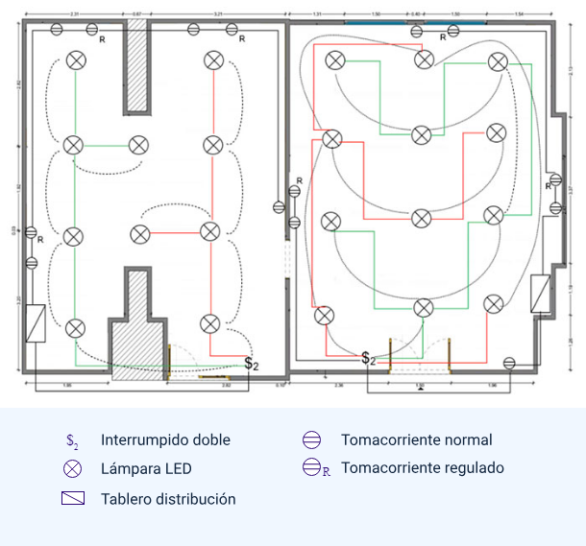

Síntesis
Actualmente hay un orden diferente en cuanto a la reglamentación técnica respecto a la electricidad. Las normas técnicas, determinan unos indicadores de verificación de productos y del servicio, no solo para proteger al ser humano, sino también al medio ambiente a partir de la implementación de mecanismos de verificación, de acuerdo con lo que indica el RETIE y el RETILAP, en el siguiente gráfico podrá conocer los temas tratados en este componente formativo:
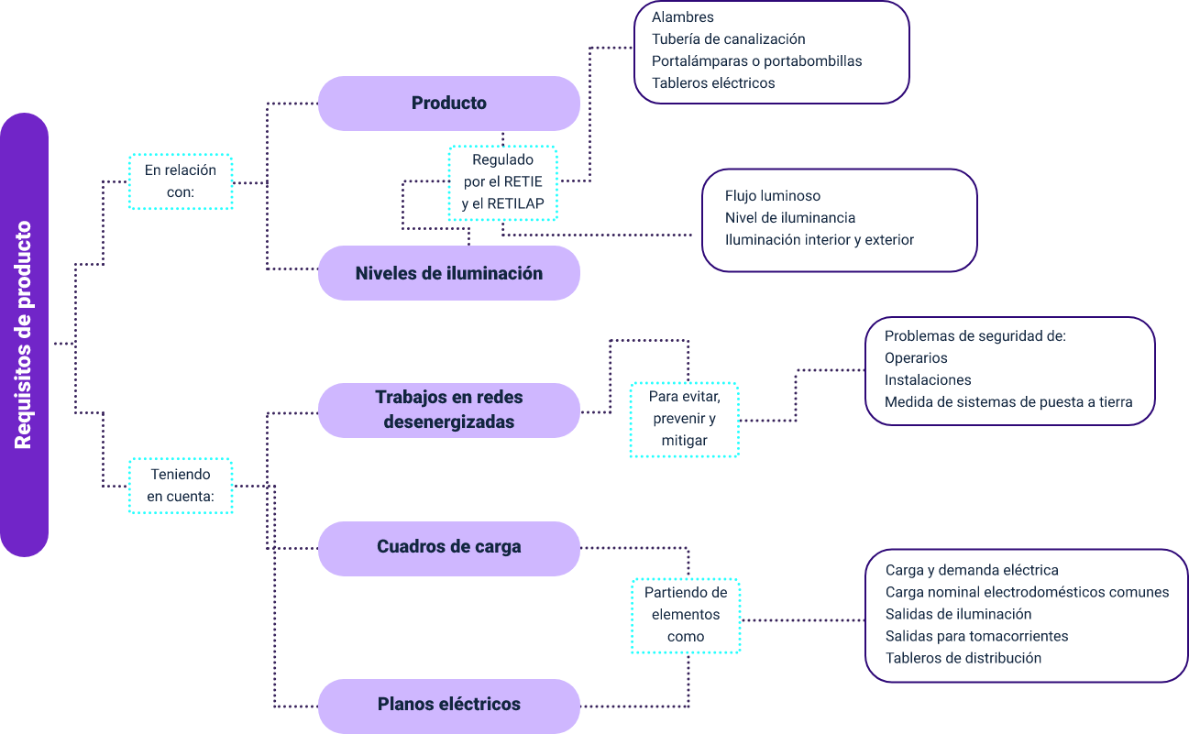

Material complementario
Tema | Referencia APA del Material | Tipo de material | Enlace del Recurso o  Archivo del documento material
Alambre y cables | Ministerio de Minas y Energía de Colombia. Resolución 90708 de 2013 y anexos. Por la cual se expide el Reglamento técnico de instalaciones eléctricas - RETIE, que fija las condiciones técnicas que garanticen la seguridad en los procesos de generación, transmisión, transformación, distribución y utilización de la energía eléctrica en la república de Colombia y se dictan otras disposiciones. Agosto 30 de 2013. | Documento legal | https://sic.gov.co/sites/default/files/files/reglamentos%20tecnicos/ANEXO%20GENERAL%20RETIE%20Res%2090708%20de%202013%20actualizado%20a%20Res%202017-03-29.pdf

Glosario
Cajas eléctricas: cerramiento que alberga las conexiones eléctricas para protegerlas de la intemperie y evitar que las personas sufran descargas eléctricas accidentales.
Carga: potencia eléctrica requerida para el funcionamiento de uno o varios equipos eléctricos o la potencia que transporta un circuito.
Carga nominal: carga asignada a un equipo o sistema eléctrico por el diseñador, para definir su funcionamiento bajo unas condiciones específicas.
Conduletas: parte independiente de un sistema de conductos o tuberías que permite acceder, a través de tapa o tapas removibles, al interior del sistema en el punto de unión de dos o más secciones del sistema o en una terminal de este.
Demanda eléctrica: carga eléctrica en los terminales de recepción, promediada normalmente durante 15 minutos.
Diagrama eléctrico: representación gráfica de un circuito eléctrico.
Flujo luminoso: cantidad de luz emitida por una fuente luminosa en todas las direcciones por una unidad de tiempo. Su unidad es el lumen (Im).
Generador eléctrico: máquina que convierte energía mecánica en energía eléctrica.
Motor eléctrico: es una máquina eléctrica que convierte la energía eléctrica en energía mecánica.
Tableros de distribución: conjunto de equipos de protección, barrajes y cableado que recibe las acometidas parciales y del cual se derivan los circuitos ramales.
Tierra eléctrica: para sistemas eléctricos es una expresión que generaliza todo lo referente a conexiones con tierra. En temas eléctricos se asocia al suelo, terreno, tierra, masa, chasis, carcasa, armazón, estructura o tubería de agua.

Referencias bibliográficas

Instituto Colombiano de Normas Técnicas y Certificación. (1998). Norma Técnica Colombiana NTC 2050 Código Eléctrico Colombiano. ICONTEC.

Resolución 90708 de 2013 y anexos. [Ministerio de Minas y Energía de Colombia]. Por la cual se expide el Reglamento técnico de instalaciones eléctricas - RETIE, que fija las condiciones técnicas que garanticen la seguridad en los procesos de generación, transmisión, transformación, distribución y utilización de la energía eléctrica en la república de Colombia y se dictan otras disposiciones. Agosto 30 de 2013. https://sic.gov.co/sites/default/files/files/reglamentos%20tecnicos/ANEXO%20GENERAL%20RETIE%20Res%2090708%20de%202013%20actualizado%20a%20Res%202017-03-29.pdf

Resolución 181331 de 2009 y anexo. [Ministerio de Minas y Energía de Colombia]. Por la cual se expide el Reglamento técnico de iluminación y alumbrado público RETILAP y se dictan otras disposiciones. Agosto 6 de 2009. https://www.alcaldiabogota.gov.co/sisjur/normas/Norma1.jsp?i=37131

Créditos
Nombre | Cargo | Regional
Claudia Patricia Aristizábal | Responsable del Equipo | Dirección General
Norma Constanza Morales Cruz | Responsable de línea de producción | Regional Tolima -  Centro de Comercio y Servicios
Carlos Javier González Cuevas | Experto técnico | Regional Distrito Capital -  Centro Electricidad Electrónica y Telecomunicaciones
Leidy Carolina Arias Aguirre | Diseñadora instruccional | Regional Distrito Capital -  Centro de Diseño y Metrología
Carolina Coca Salazar | Revisora metodológica y pedagógica | Regional Distrito Capital -  Centro de Diseño y Metrología
Rafael Neftalí Lizcano Reyes | Responsable Equipo desarrollo curricular | Regional Santander -  Centro Industrial del Diseño y la Manufactura
Julia Isabel Roberto | Correctora de estilo | Regional Distrito Capital -  Centro de Diseño y Metrología
Juan Gilberto Giraldo Cortés | Diseñador instruccional | Regional Tolima –  Centro de Comercio y Servicios
María Inés Machado López | Revisora metodológica y pedagógica | Regional Tolima –  Centro de Comercio y Servicios
José Yobani Penagos Mora | Diseñador Web | Regional Tolima –  Centro de Comercio y Servicios
Sebastián Trujillo Afanador | Desarrollador Fullstack | Regional Tolima –  Centro de Comercio y Servicios
Gilberto Junior Rodríguez Rodríguez | Storyboard e Ilustración | Regional Tolima –  Centro de Comercio y Servicios
Nelson Iván Vera Briceño | Producción audiovisual | Regional Tolima –  Centro de Comercio y Servicios
Oleg Litvin | Animador | Regional Tolima –  Centro de Comercio y Servicios
Francisco Javier Vásquez Suarez | Actividad Didáctica | Regional Tolima –  Centro de Comercio y Servicios
Jorge Bustos Gómez | Validación y vinculación en plataforma LMS | Regional Tolima –  Centro de Comercio y Servicios
Gilberto Naranjo Farfán | Validación de contenidos accesibles | Regional Tolima –  Centro de Comercio y Servicios

